**BÀI 2: PHIÊN MÃ VÀ DỊCH MÃ**

**I. PHIÊN MÃ :**

**\* Khái niệm**:Phiên mã là quá trình tổng hợp ***ARN*** trên mạchkhuôn ADN.

1. **Cấu trúc và chức năng của các loại ARN:**

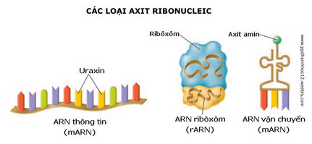

|  |  |  |  |
| --- | --- | --- | --- |
|  | **a) ARN thông tin (mARN):** | **b) ARN vận chuyển (tARN):** | **c) ARN ribôxôm (rARN):** |
| **Cấu trúc** | -Là một chuỗi poliribonu ***mạch thẳng***  Đầu 5’ có một trình tự nu đặc hiệu để ribôxôm nhận biết, gắn vào để dịch mã. | -Có cấu trúc 3 thùy tròn, có một đầu mang ***bộ ba đối mã***  ***( anticodon)*** Và 1 đầu mang *aa* |  |
| **Chức năng** | ***Làm khuôn*** cho quá trình dịch mã ở ribôxôm. | -Chức năng: ***vận chuyển*** aa tới ribôxôm | Kết hợp prôtêin tạo thành ribôxôm, nơi tổng hợp prôtêin. |

1. **Cơ chế phiên mã:**

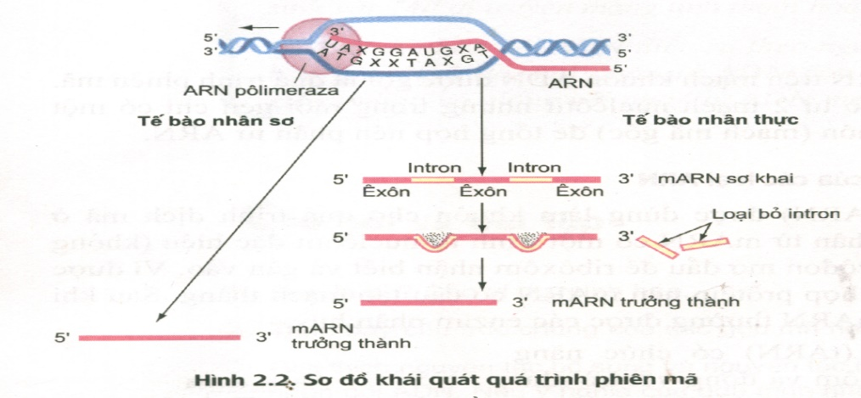

**a. Khởi đầu:** Enzim **ARN pôlimeraza**  bám vào vùng điều hòa làm gen tháo xoắn để lộ ra mạch gốc ( có chiều *3’-5’)*

**b. Kéo dài chuỗi**: ***Enzim ARN - polimeraza*** trượt dọc theo mạch mã gốc trên gen (chiều 3’ → 5’ ) để tổng hợp nên phân tử mARN theo **nguyên tắc bổ sung**. ***(Amg - rU, Tmg-rA, Gmg-rX, Xmg-rG)*** theo chiều ***.....5’-3’...***

**c. Kết thúc** : Khi enzim di chuyển tới cuối gen, gặp **.*.....bộ ba kết thúc.*.**thì quá trình phiên mã dừng lại và phân tử mARN được giải phóng.

* **Lưu ý: Phiên mã ở TB nhân thực và nhân sơ cơ bản là giống nhau. Điểm khác nhau nổi bật là:**

+ **Tế bào nhân sơ**: mARN sau khi phiên mã sẽ **..*.trực tiếp.*...** làm khuôn để tổng hợp prôtêin.

+ **Tế bào nhân thực**: mARN sau phiên mã phải .....***cắt bỏ intron....., ...nối exon.*..**lại với nhau thành mARN trưởng thành mới làm khuôn tổng hợp prôtêin.

**II. DỊCH MÃ:**

**1. Khái niệm** : Là quá trình tổng hợp **….*protein*.......\*** Xảy ra trong tế bào chất của tế bào, tại ribôxôm.

**2. Diễn biến** : Gồm 2 giai đoạn:

**2.1. Hoạt hoá axit amin:**

Axit amin hoạt hóa gắn với tARN tương ứng tạo phức hợp ..***aa- tARN..*....** nhờ enzim và năng lượng ATP.

**2.2. Tổng hợp chuỗi pôlipeptit:**

**a. Giai đoạn mở đầu:**

**5’.....AUG.....GAA.........XGA...................................................................UAG......3’ mARN**

UAX XUU GXU tARN

Met -- Glu ----- Arg Protein

- Tiểu đơn vị bé của Ribôxôm gắn với mARN tại vị trí nhận biết đặc hiệu.

- Phức hợp mở đầu [ Met - tARN ] có **bộ ba đối mã UAX** bổ sung chính xác với **côđon mở đầu AUG**  trên mARN tiến vào.

+ Tiểu đơn vị lớn kết hợp với tiểu đơn vị bé tạo ribôxôm hoàn chỉnh và sẵn sàng tổng hợp chuỗi polipeptit.

**b. Giai đoạn kéo dài chuỗi polipeptit:**

- Phức hợp aa1­- **tARN** [ **Glu – tARN ] có bộ ba đối mã XUU** bổ sung chính xác với **côđon thứ hai GAA** tiến vào

- Axit amin mở đầu (Met) và aa1 ( Glu) tạo liên kết ...***peptit.***. giữa chúng.

- Ribôxôm dịch đi một côđon trên mARN, phức hợp aa2­- **tARN** [**Arg- tARN ] có bộ ba đối mã GXU**

gắn bổ sung với **côđon thứ ba XGA** tiến vào

**- aa2 ( Arg) gắn** với aa1 ( Glu) bằng liên kết peptit.

- Ribôxôm lại dịch chuyển đi một côđon trên mARN và cứ tiếp tục như vậy đến cuối mARN.

**c. Giai đoạn kết thúc chuỗi polipeptit:**

- Khi riboxom tiếp xúc với mã ......***bbkt*......**trên mARN thì quá trình dịch mã hoàn tất.

- Nhờ enzim đặc hiệu **axit amin mở đầu (Met)** được **.....*cắt khỏi*.......**chuỗi pôlipeptitvừa tổng hợp→ chuỗi pôlipeptit tiếp tục hình thành cấu trúc bậc cao hơn, trở thành prôtêin có hoạt tính sinh học.

**3. Poliribôxôm (pôlixôm)**

- Là một nhóm ..*.****ribôxôm.*....** cùng tham gia dịch mã trên phân tử mARN.

- Vai trò: giúp làm tăng hiệu suất tổng hợp prôtêin.

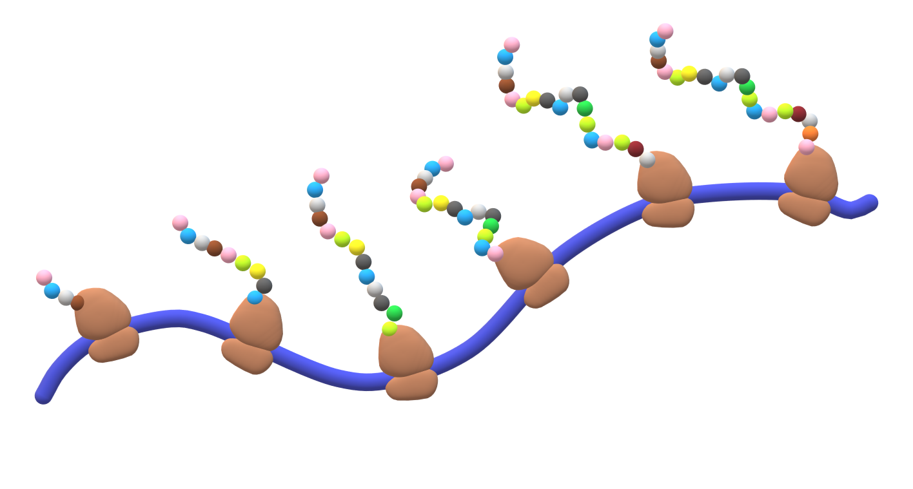

**III. Mối liên hệ giữa ADN, mARN, Prôtêin và Tính trạng:**

- Cơ chế phân tử của hiện tượng di truyển được thực hiện theo sơ đồ sau:

**Phiên mã Dịch mã biểu hiện**

**ADN  ARN  Protein  tính trạng**